刀片机箱配置

刀片机箱IP地址配置
使用惠普c-class blade server 的 OA 远程管理端口安装设置 onboard administrator card
(此文中的OA 代表 Onboard administrator )。
- 通过机箱前面的小液晶屏设置管理控制器OA的 IP地址，先选中enclosure settings ；
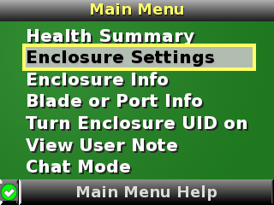

- 进入enclosure settings 后，设置OA1和OA2的IP地址，设置完成后选Accpect all。（默认OA1为Active，OA2设置为Standby；实际操作时可根据情况将OA2设置为Active）
OA1和OA2的IP地址分配表参见：07服务器相关信息.xls文件《HP刀片服务器OA、ilo2 IP地址分配表》
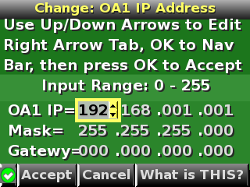
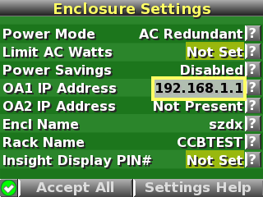

登录机箱IP，进行刀片设置

1.2.1 Administrator用户配置
- 通过终端的IE6.0 浏览器输入刀片服务器的OA 口 的 ip 地址：192.168.1.1，进入OA的登录界面，输入机器前方的纸片的出厂OA的用户名和密码登录；
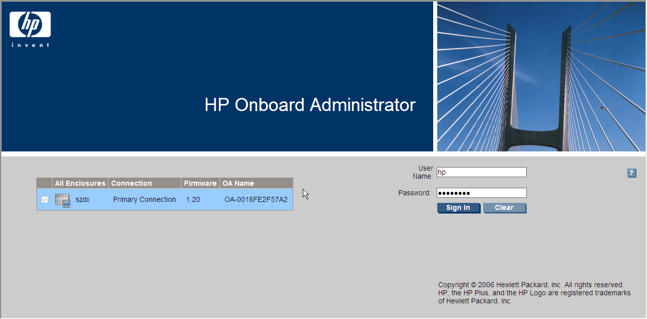
- 登录后进入Rack Overview 界面，它把刀片的硬件状态很直观的以图片方式展现，包括设备正反面板图片示意等信息；
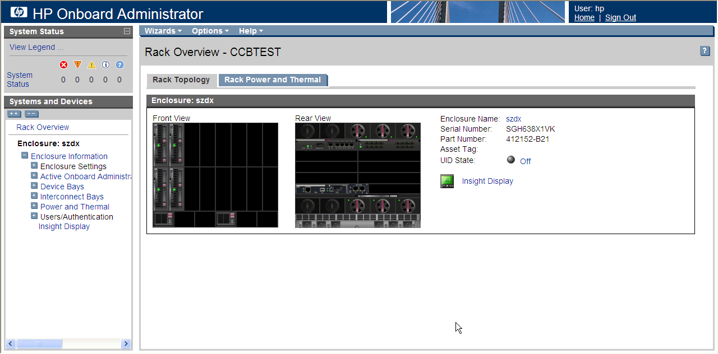
- 如果是第一次安装刀片服务器机箱，直接进入first time setup wizard ；
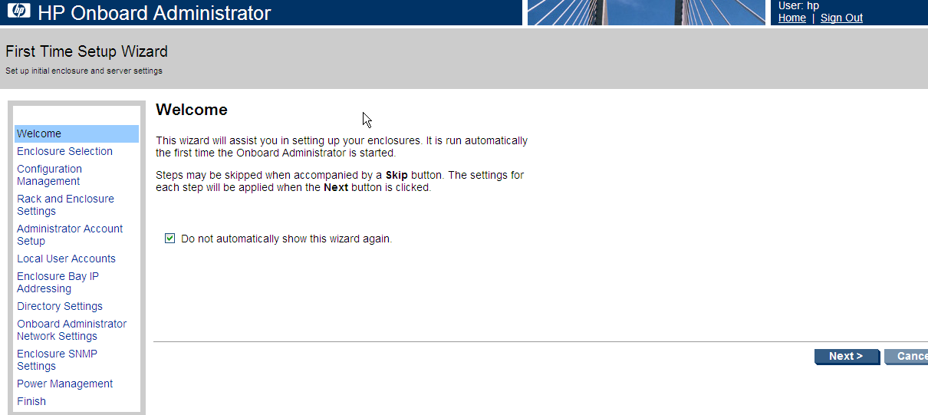
- 进入Configuration Management，用它可以快速重载一个以前配制好的OA设置；
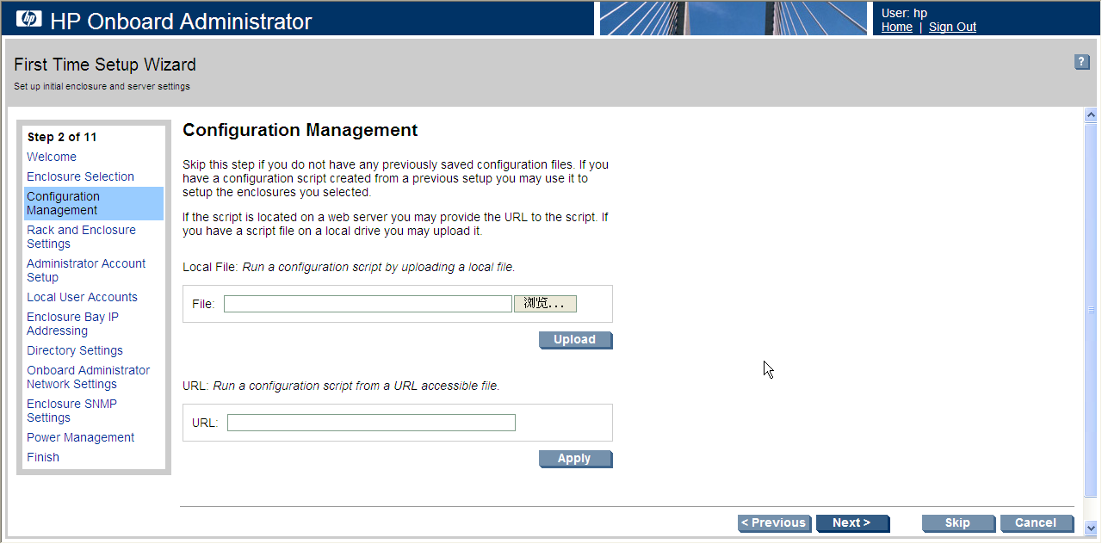
- Rack and Enclosure Settings，设置机箱的名称、时间、时区等；
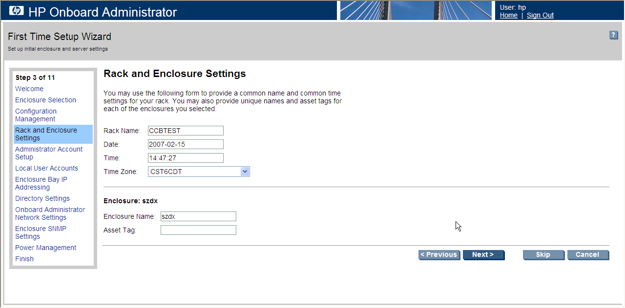
- Administrator Account Setup 设置管理员帐户（Administrator 口令：123）；
Administrator 是管理员权限，可管理所有的刀片服务器，PIN protection 可以启用（目前未启用）、设置PIN Code 来给刀片服务器前面的液晶屏设置密码；
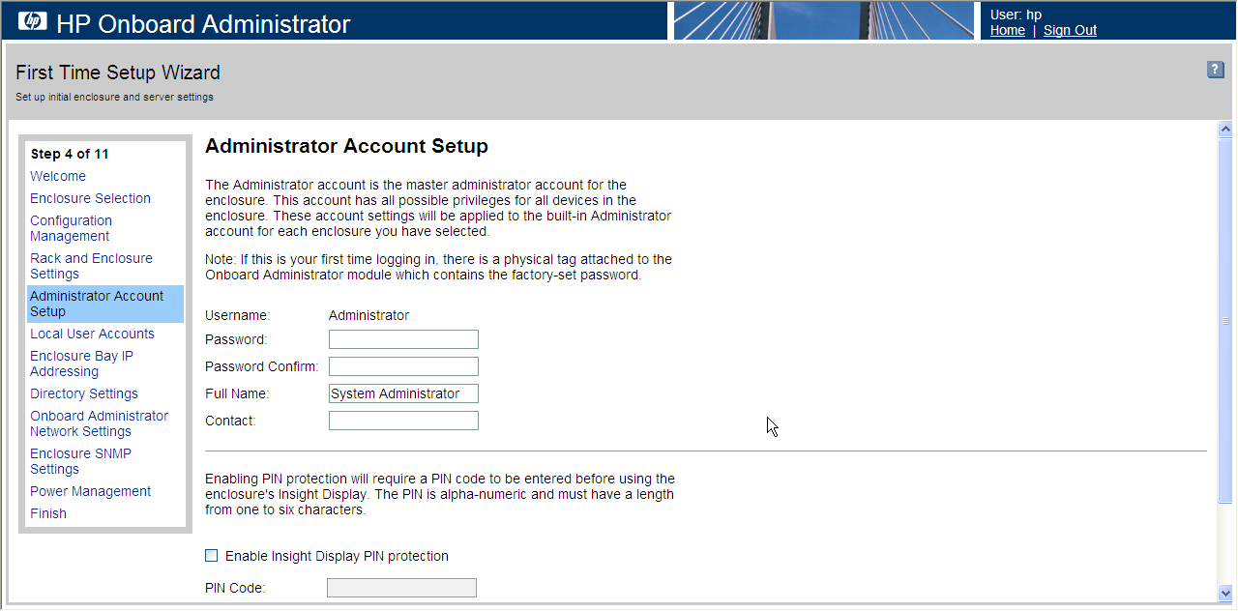

1.2.2 Local Users用户配置
用户的建立
1、以管理员身份登陆到OA系统，在机框列表中选中要控制的机框。如下图：
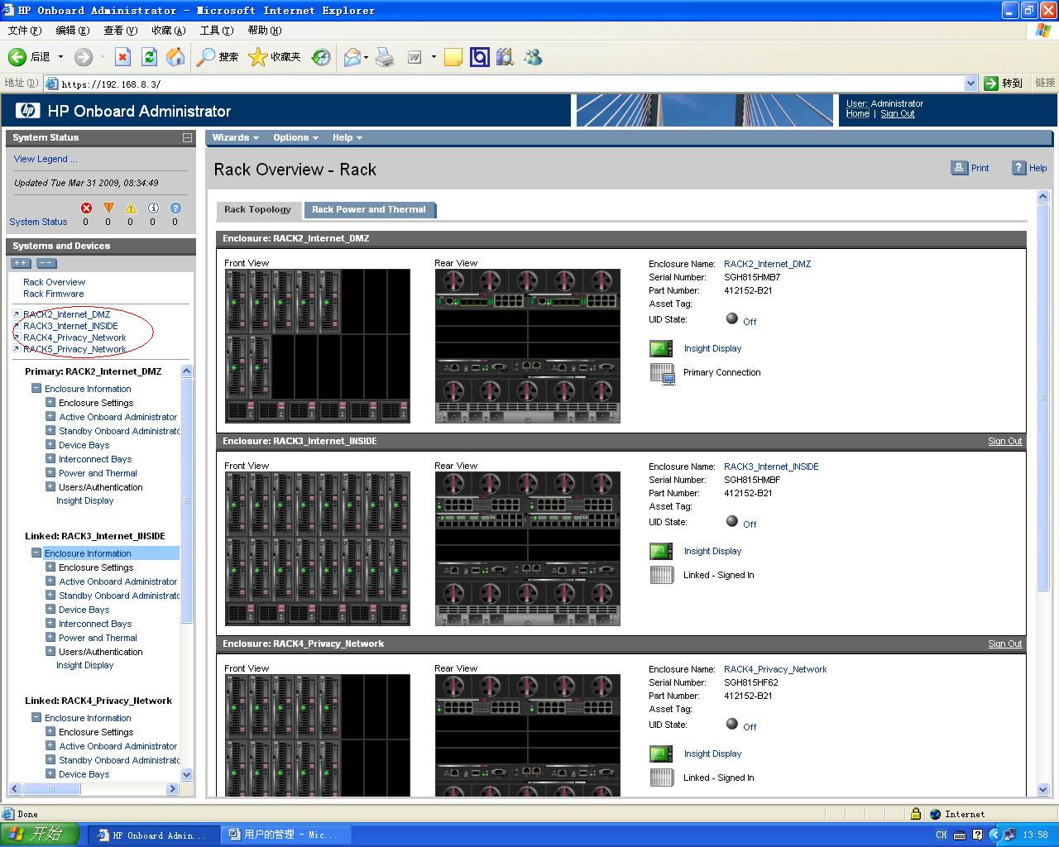
2、点击要管理的机框进入管理界面。如图
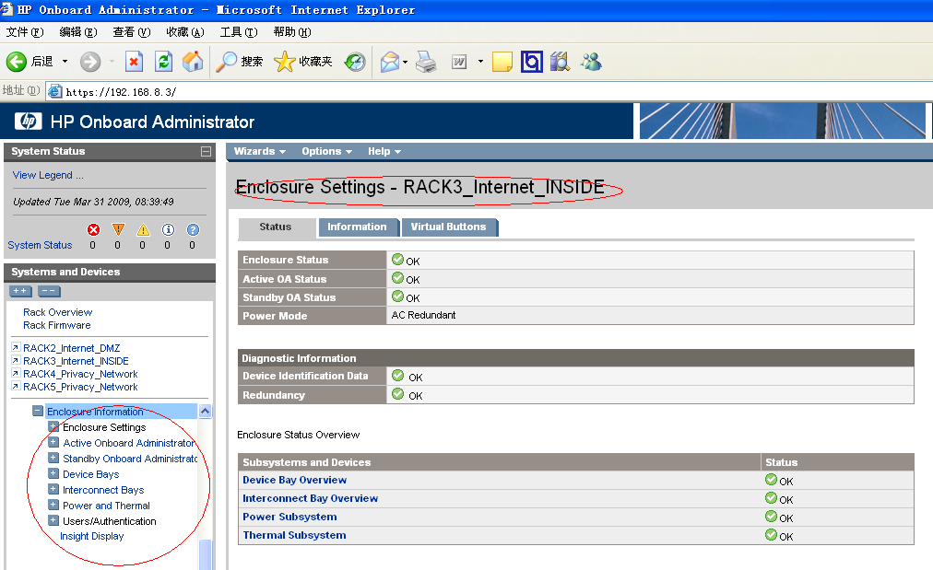

3、在管理界面中找到“ Users/Authentication ”选项，点击 进入：
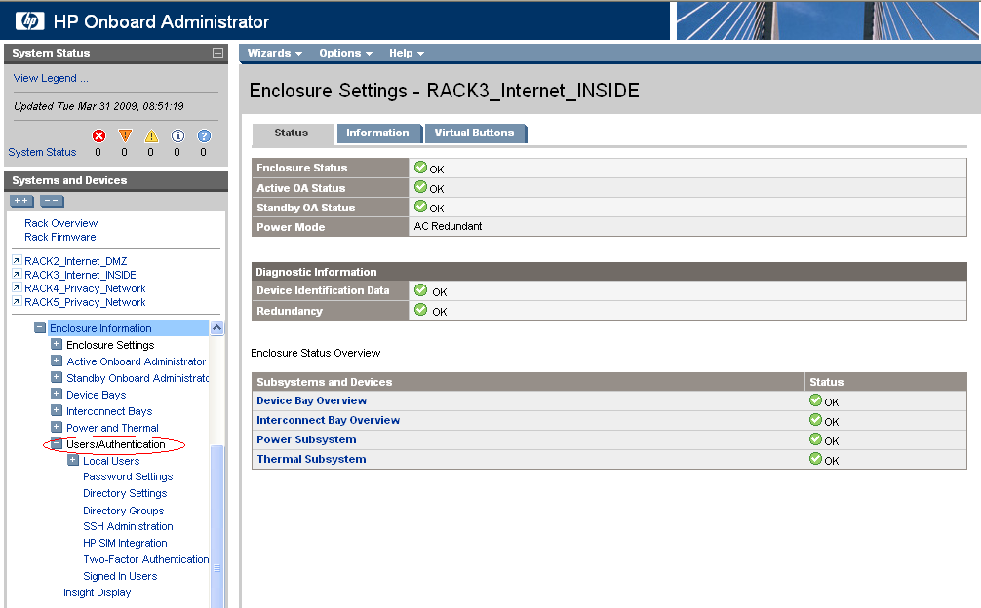
4、找到Local Users 选项，点击Local Users进入选项：
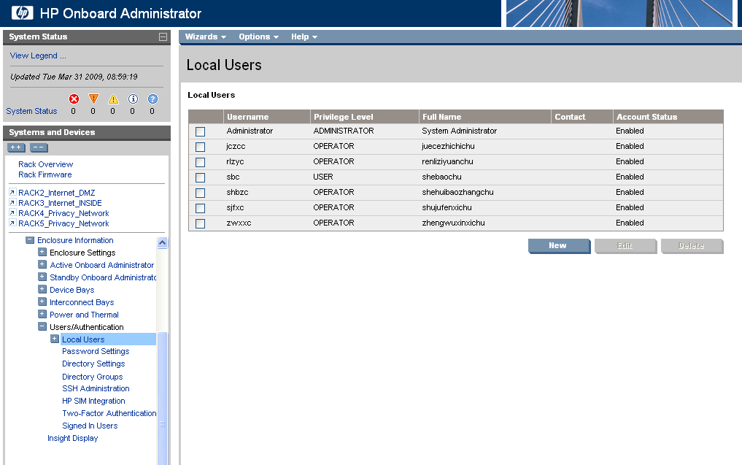
5、点击 按钮进入添加新用户。
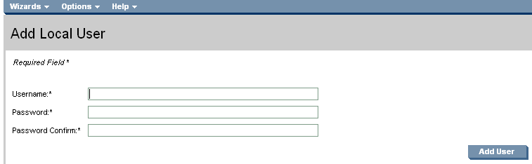
6、在Username中填入新用户名；Password / PasswordConfirm中填入密码。点击添加新用户并进入详细设置（权限设置）界面。如图：
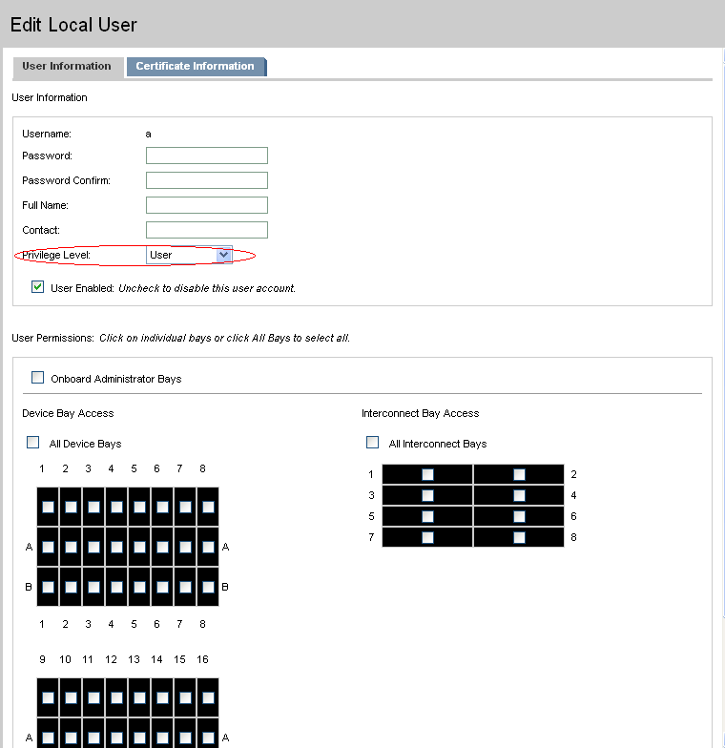

注意：在Privilege Level:中有三种管理模式，Administrator、Operator及User。其管理权限Administrator能够管理设置所有的设备；Operator与User只能够看设备的状态不能够作更改，其中Operator 模式可以通过iLO连接的远程桌面而User无法连接。
7、设备的权限分配：如图
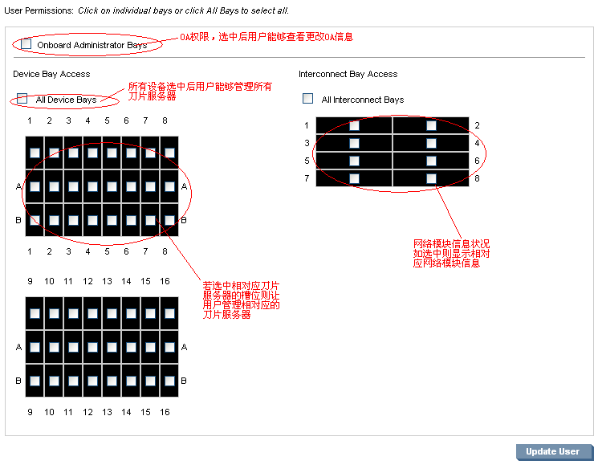

设置完相对应的管理权限以后，点击完成新用户的建立。

8、退出OA系统，使用刚建立的用户及密码登录OA系统可以看到该用户只能管理使用权限分配的设备，其它设备都是锁定状态。如图：
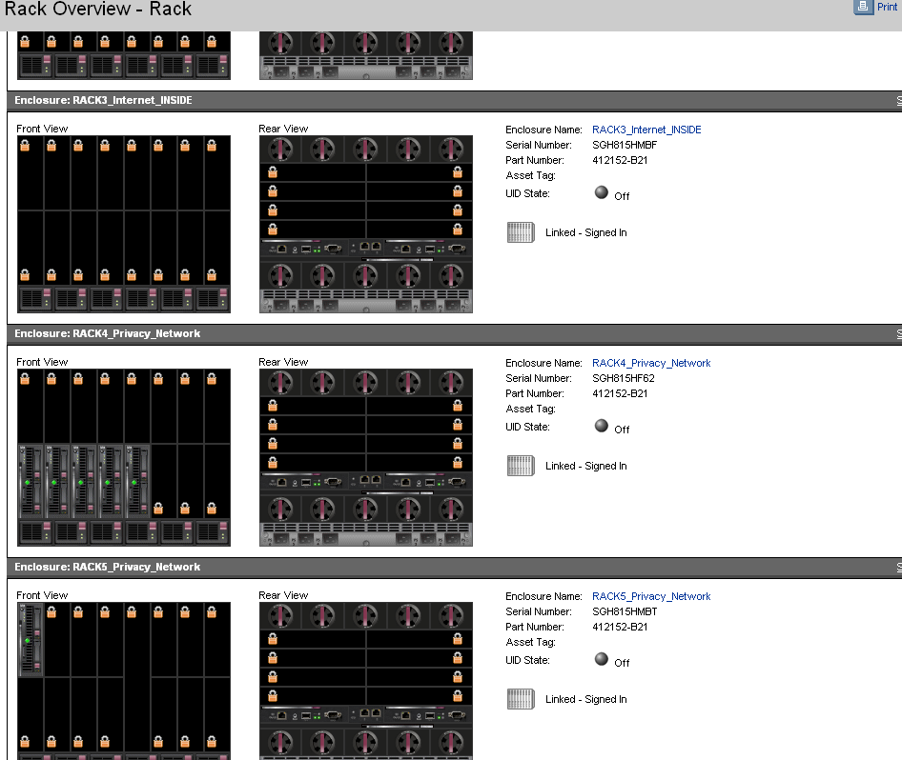

更改、删除用户（必须以管理员身份进入OA操作）
1、更改用户设置；
进入Local Users选项后选中要更改的用户名，然后点击按钮，进入详细设置界面，可以更改密码，管理权限等等。
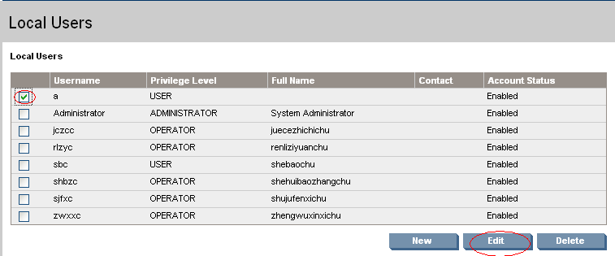
2、删除用户：
进入Local Users选项后选中要删除的用户名，然后点击按钮，进行删除操作。
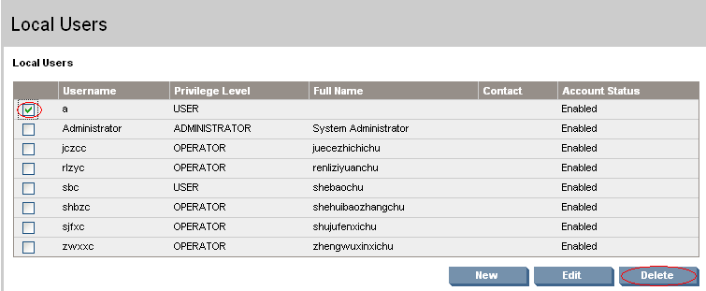
点击确定按钮完成删除。
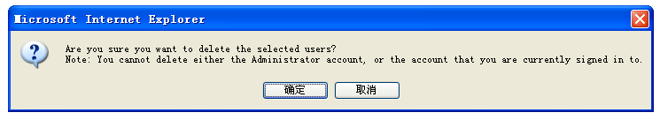

1.2.3 ILO地址配置

设置机箱BAY IP Address（ILO2的地址）；
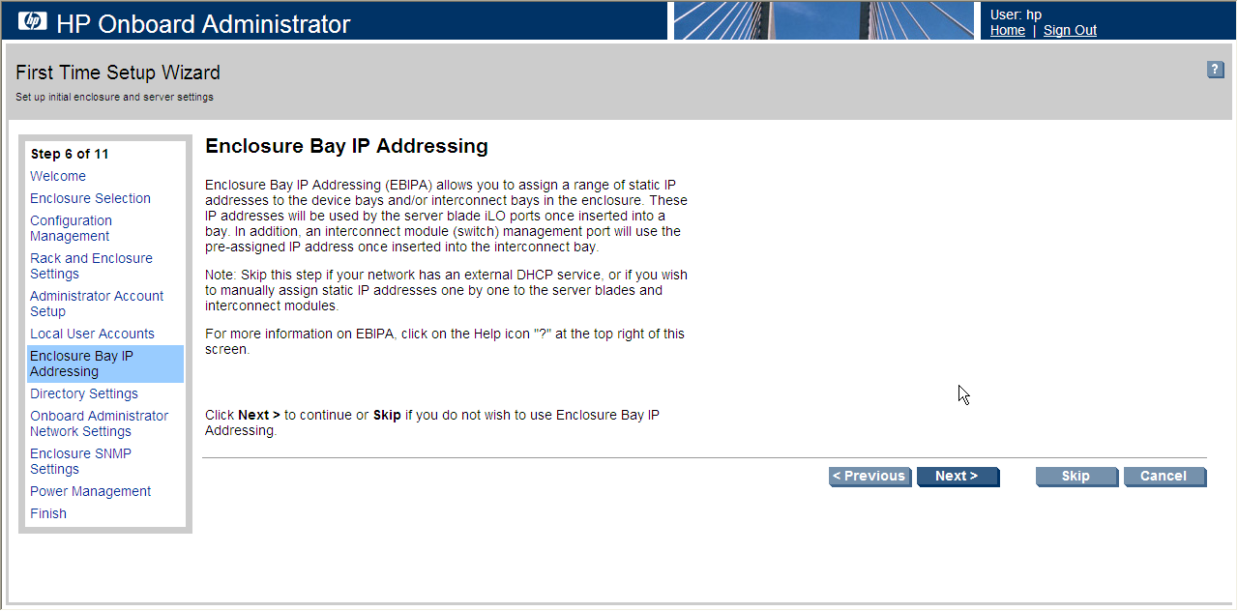
EBIPA Settings可以启用DHCP或静态地址分配方式为每个Bay提供ILO2 IP地址，目前使用静态地址分配方式。
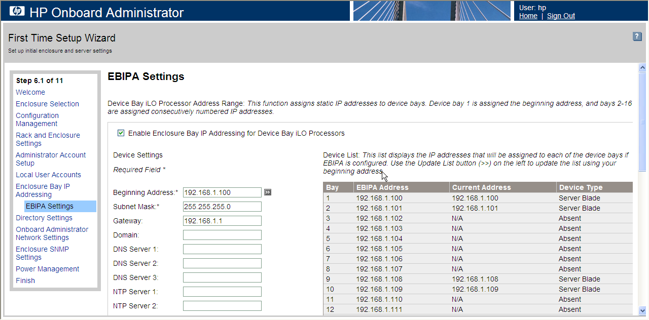
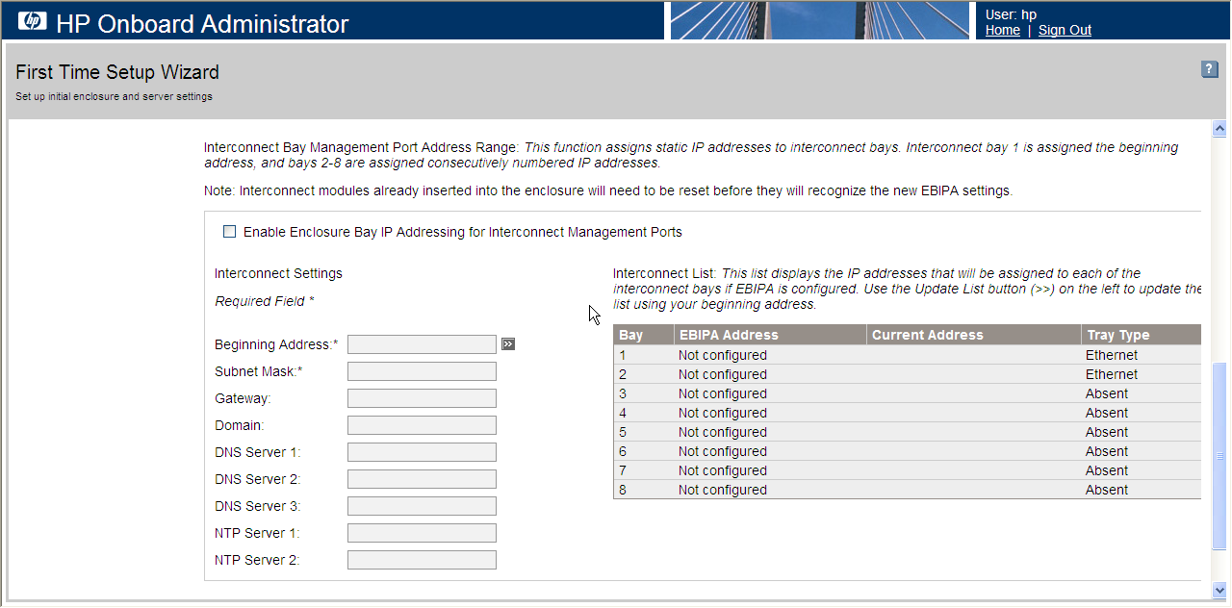
以后当Bay插入新刀片服务器时，机箱将ILO2地址作为插在当前Bay上的刀片服务器的ILO管理地址。
- Directory Settings 可以启用 LDAP group 认证模式进入OA ，再次进行设置（目前未启用）；
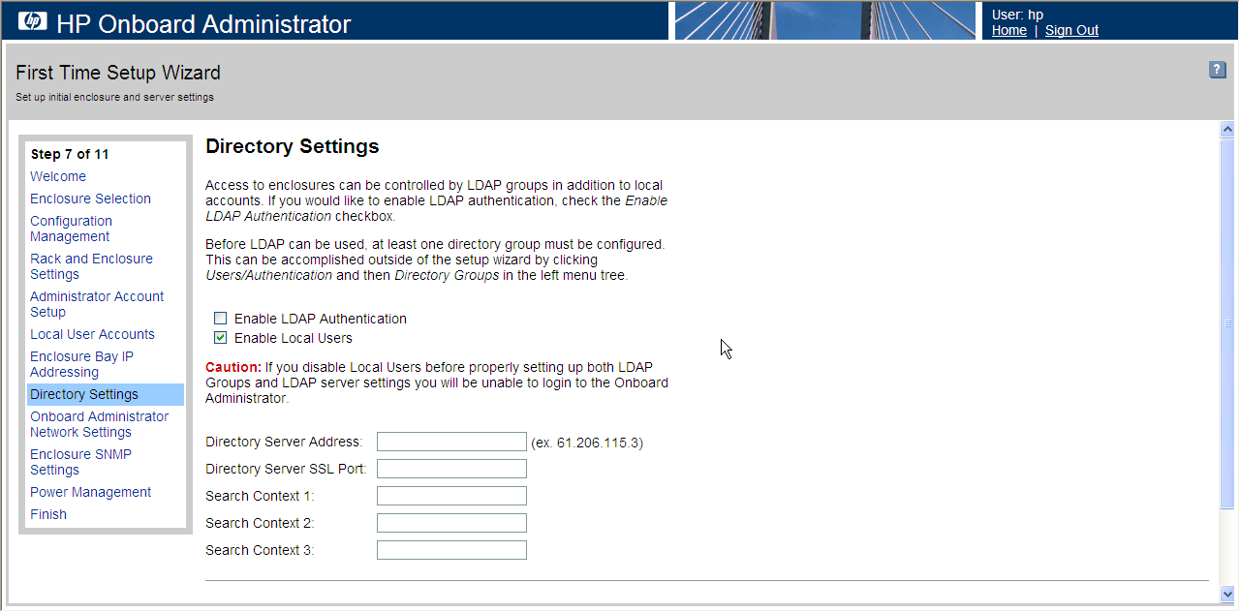
- 设置和修改OA 管理地址，选择Onboard Administrator Networking Settings进行设置
OA1和OA2的IP地址分配表参见：07服务器相关信息.xls文件《HP刀片服务器OA、ilo2 IP地址分配表》
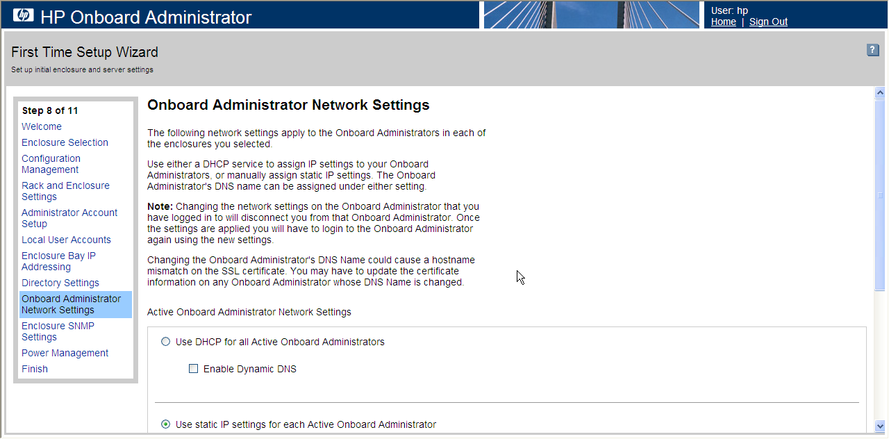
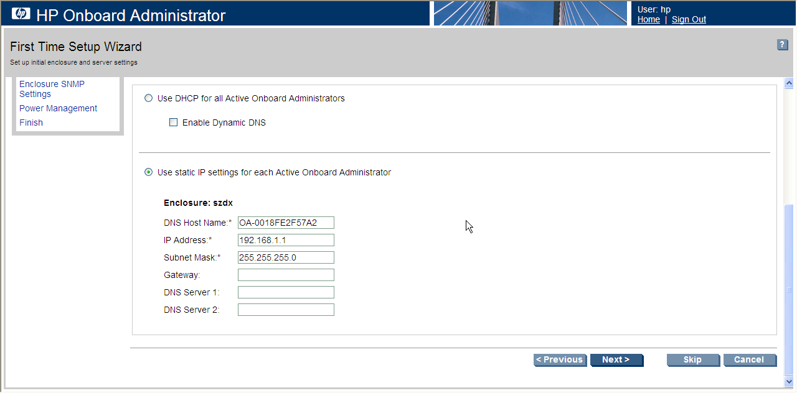
- Enclosure SNMP Settings 设置的网管协议设置（目前未启用）；
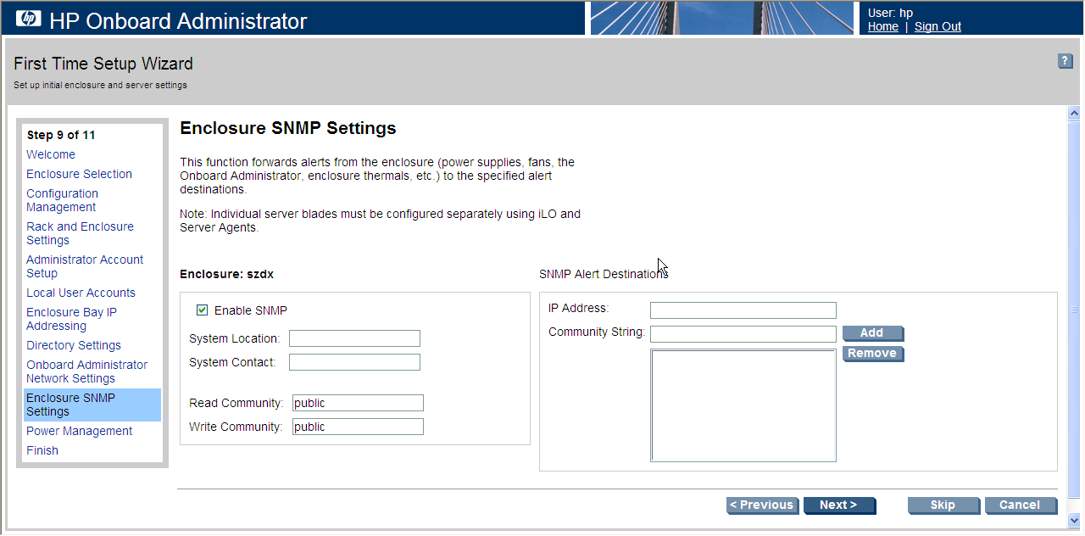
- Power Management ，电源管理有设置三种模式:N+N冗余、N+1冗余、不冗余；目前设置成3+3
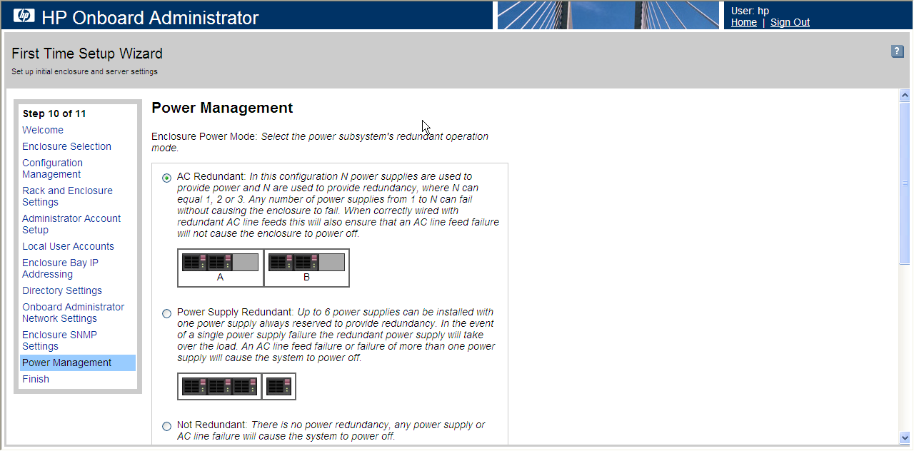
- 动态电源保护模式和输入功率限制；设置为Dynamic power savings mode。
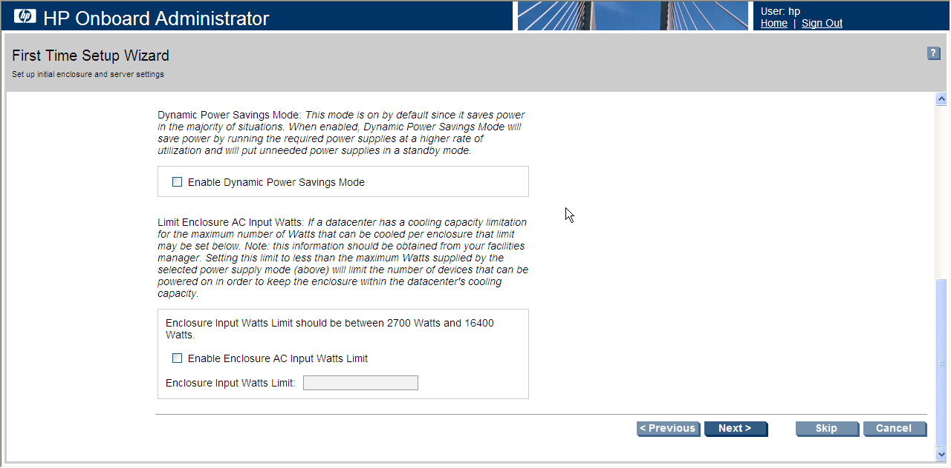
- 初次安装设置向导完成。
